Übersicht LUSD Änderungen mit Rel.14 im Dezember 2013
1 Neue Seite Zeugnis erstellen 2
2 Inaktives Personal kann wieder aktiviert werden 4
3 Änderung der Seite Schüler>Qualifikationen – Bereich Schulabschlüsse 4
4 Automatische Zuweisung von Abschlüssen 4
5 Änderungen im Zusammenhang mit Ganztagsangeboten 5

5.1 Neue Felder in den Schulstammdaten zum Ganztagsangebot 5

5.2 Kennzeichnung des Ganztagsangebotes 5

5.3 Neue Felder im Dialogfenster Betreuungsangebot bearbeiten 6

5.4 Änderungen im Dialogfenster Kurs bearbeiten 6
5.4.1 Verbindliche Themen für Ganztagsangebote: 6
5.4.2 Kursart Z 7
6 Aufnahme der Mittelstufenschule in die HR-Abschlüsse 7
7 Aufnahme neuer BGYM-Schulformen in das Abitur und den Belegungstest und Änderungen an den Regelwerken 8
8 Kursdifferenzierung für alle betroffenen Schulformen 8
9 Neue Zeugnisse und Zeugnisänderungen in den beruflichen Schulformen 8
10 Änderungen im Bereich Extras > Berichtsverwaltung 9

10.1 Neuer Bericht Sonderpädagogische Förderungen 9

10.2 Änderung der Berichte zu Abgängern und Abschlüssen 10
11 SAP-LUSD-Schnittstelle 11
12 Neue ENC-Version 11
13 Änderung bei der Schülersuche und Kurssuche 12
14 Datumseingaben in Feldern 12

Neue Seite Zeugnis erstellen
Statt der bisherigen Seiten Zeugniszuweisung, Zeugniserstellung, Zeugnisabruf gibt es nur noch die Seite Zeugnis erstellen mit den Registern Zeugnis zuweisen, Zeugnis generieren und Zeugnis abrufen.
Folgende Funktionen und Informationen sind neu
- Das Ergebnis der Suche wird beim Wechsel des Registers übernommen, so dass Sie z.B. einer Klasse Zeugnisse zuweisen und sofort, ohne erneute Suche, generieren und abrufen können.
- Der neue Statuswert kennzeichnet Schüler, denen ein Abgangs- oder Abschlusszeugnis, aber kein Abschluss zugewiesen wurde.
- In der Tabelle werden jetzt die jeweils letzten Abschlüsse der Schüler angezeigt, so dass klar ist, welche Abschlüsse noch zugewiesen werden müssen.
- Im Unterdialog zur Zuweisung können Sie gezielt und unabhängig voneinander folgende Daten bearbeiten:
- Zeugnisse, Abschlüsse (in beruflichen Schulen zwei),
- Eignung (neu)
- Konfessionsdruck im Abiturzeugnis (nur für die Oberstufe)
- Die neue Funktionsweise der Seite wird in der LUSD-Hilfe beschrieben.
Klicken Sie hierfür auf der Webseite Zeugnis erstellen rechts oben auf Hilfe
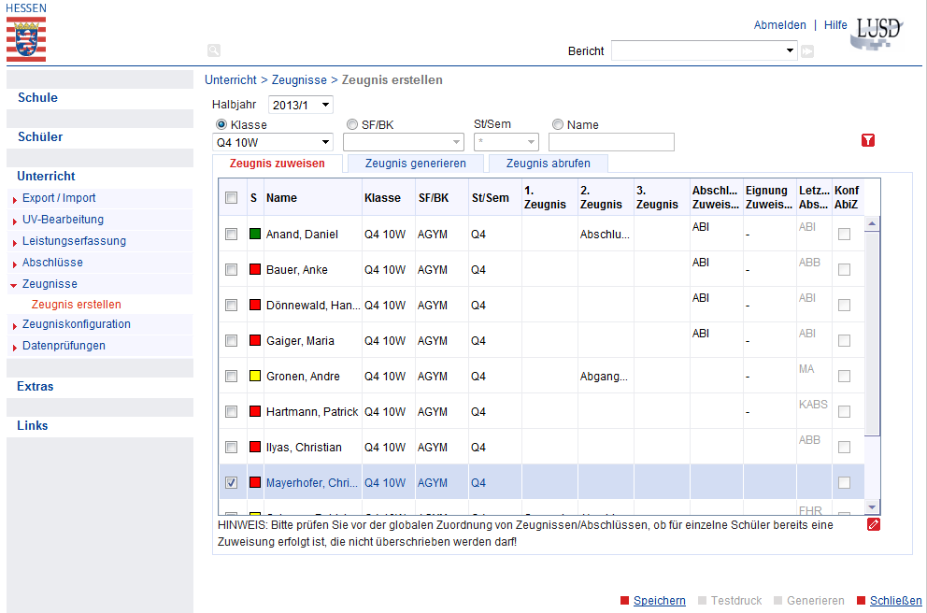
Abb. 1 Neue Webseite Zeugnis erstellen

Inaktives Personal kann wieder aktiviert werden
Auf der Webseite Schule > Personal > Personal bearbeiten können Sie inaktives Personal wieder aktivieren.

Änderung der Seite
Schüler>Qualifikationen – Bereich Schulabschlüsse
Schulabschlüsse sind jetzt zusätzlich einer Schule und einem Halbjahr zugeordnet. Das Halbjahr wird automatisch über die Datumseingabe geregelt. Die zugeordnete Schule, die den Abschluss vergibt, kann ausgewählt werden. Voreingestellt ist die aktive Schule.
Ein Schüler kann pro Schule, Halbjahr und Schulform
- an beruflichen Schulen zwei Abschlüsse erhalten.
- an allgemeinbildenden Schulen nur einen Abschluss erhalten.
Ein Abschluss kann für einen Schüler grundsätzlich nur einmal vergeben werden. Ausnahmen sind die Abschlüsse Abbruch, kein Abschluss und Abschluss (dieser nur an BS).
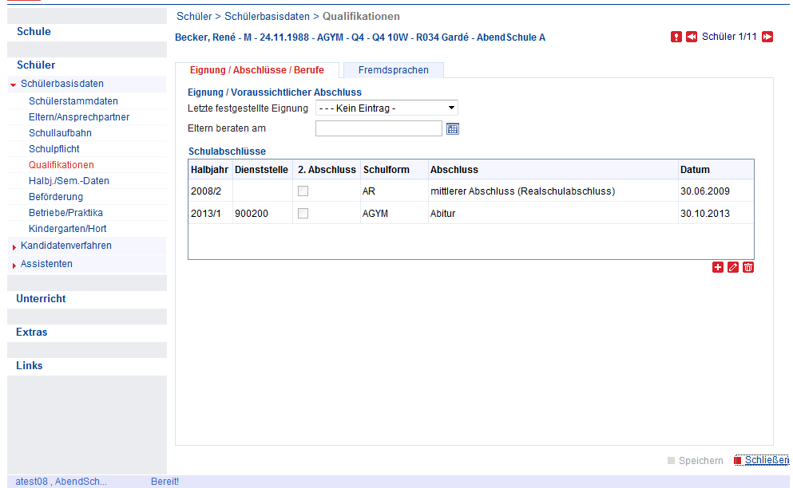
Abb. 2 Webseite Schüler > Schülerbasisdaten > Qualifikationen

Automatische Zuweisung von Abschlüssen
Erhält ein Schüler auf den Abschlussseiten Abitur, Hauptschule oder Realschule einen berechneten Abschluss (nach Prüfung der Noten durch die zugrundeliegenden Berechnungen), wird ihm dieser Abschluss jetzt automatisch
- auf der Webseite Schüler > Schülerbasisdaten > Qualifikationen im Bereich Schulabschlüsse mit dem Tagesdatum eingetragen.
- auf der Webseite Unterricht > Zeugnisse > Zeugnis zuweisen im Bereich Abschluss zuweisen eingetragen.

Änderungen im Zusammenhang mit Ganztagsangeboten

Neue Felder in den Schulstammdaten zum Ganztagsangebot
Auf der Seite Schule > Schulbasisdaten > Schulstammdaten gibt es im Bereich Schule die neuen Felder Aufnahme in das Ganztagsprogramm und Profilwechsel.
Hier sind von den Schulen mit genehmigtem Ganztagsprofil selbst einzutragen
- die Erstaufnahme in das Programm
- ggf. das Datum eines Profilwechsels.
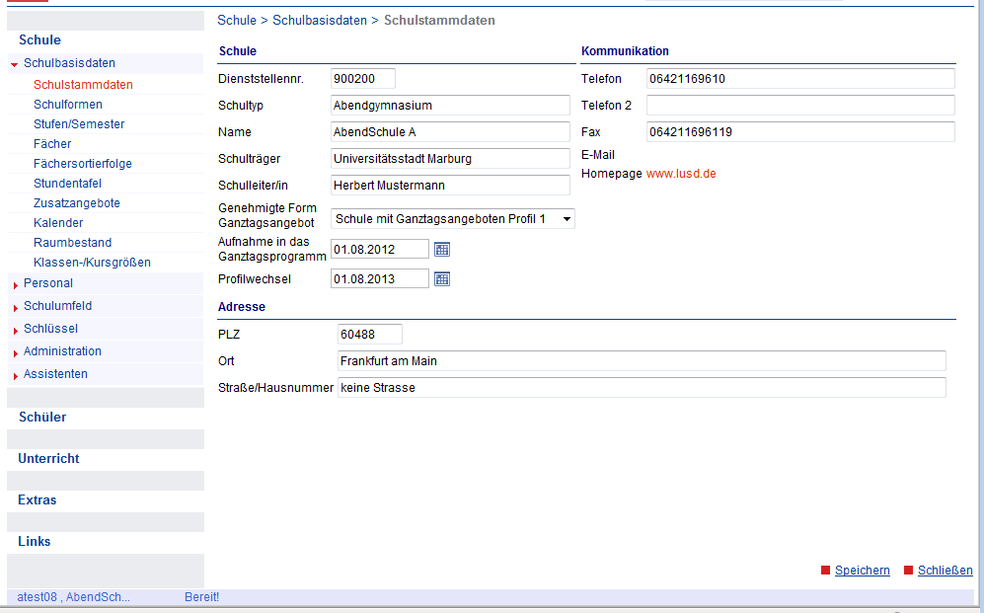
Abb. 3 Webseite Schule > Schulbasisdaten > Schulstammdaten

Kennzeichnung des Ganztagsangebotes
Das HKM will, dass die Angebote, die aus dem Ganztagsprogramm finanziert werden und zum Ganztags-angebot der Schule gehören, entsprechend gekennzeichnet werden.
Die geschieht zusammengefasst auf folgende Weise:
- Kurse des Ganztagsangebotes mit fester Schülerzahl, die nicht benotet werden und nicht im Zeugnis ausgedruckt werden sollen (z.B. Förderunterricht), erhalten
- die Kursart: Z (siehe Punkt 4.4.2)
- das Fach: GTAB
- die Kursoption: GTAB
- und das zugehörige GT-Thema (siehe Punkt 4.4.1).
- Kurse des Ganztagsangebotes, die zum AG-Bereich oder freiwilligen Unterricht gehören, eine Benotung (z.B. teilgenommen) erhalten und im Zeugnis ausgedruckt werden sollen, erhalten
- die Kursarten A bzw. F
- ggf. ein Fach wie Sport
- die Kursoption GTAB, in Fällen der Talentförderung Sport die Kursoption TFSP.
- ggf. ein Fachthema wie „Tischtennis-AG“ zum Ausdruck im Zeugnis.
- Ganztagsangebote ohne feste Teilnehmergruppe
- werden auf der Seite Schule > Schulbasisdaten > zusatzangebote - Register Betreuungsangebote mit der Betreuungsart und dem Ganztags-Thema (siehe Punkt 4.4.1) sowie einer Lehrerzuordnung ausgewiesen (siehe Punkt 4.3).
- hierfür werden keine Kurse eingerichtet.

Neue Felder im Dialogfenster Betreuungsangebot bearbeiten
Auf der Seite Schule > Schulbasisdaten > zusatzangebote - Register Betreuungsangebote kann für ein Betreuungsangebot ein Lehrer zugeordnet und eine Lehrer-Stundenzahl eingetragen werden.
Diese Stundenzahl wird in der Summierung der UV-Stunden des Lehrers mitgerechnet. Das gilt auch, wenn für das Betreuungsangebot kein Kurs angelegt wird, weil es keine feste Teilnehmerzuordnung gibt, wie z.B. bei der Mittagessenbetreuung.
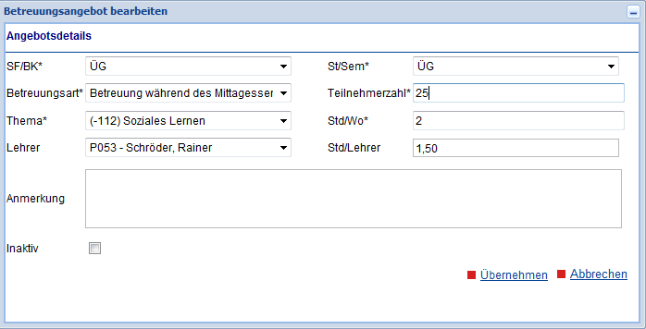
Abb. 4 Dialogfenster Betreuungsangebot bearbeiten

Änderungen im Dialogfenster Kurs bearbeiten

Verbindliche Themen für Ganztagsangebote:
Für Kurse des Ganztagsangebots werden verbindliche Themen zur Kennzeichnung der pädagogischen Ausrichtung des jeweiligen Angebotes eingeführt.
Diese Themen werden auf der Webseite Schule > Schlüssel > Themen in der Themenliste der Schule zur Verfügung gestellt: zu erkennen am Kürzel GT-, z.B. GT-FSL = Formen sozialen Lernens.
- Diese vorgegebenen Themen
- dürfen durch die Schule nicht verändert werden.
- sind für die Ganztagsangebote zu verwenden,
- zu denen keine Kurse gehören (Betreuungsangebote)
- zu denen Kurse der Kursart Z mit dem Fach GTAB gehören.

Kursart Z
Für alle allgemeinbildenden Schulen steht jetzt, bis einschließlich Stufe 10, die Kursart Z -Zusatzunterricht zur Verfügung:
- in der Kursbearbeitung zur Bildung von Kursen mit der Kursart Z. Diese Kurse
- können nicht benotet werden.
- werden nicht in den ENC exportiert
- werden nicht in den Zeugnissen der Primarstufe und Sekundarstufe 1 ausgedruckt.
- auf der Seite Schule > Schulbasisdaten > zusatzangebote - Register Bildungsangebote zur Eintragung, damit die Kurse in der UV-Planung auch hochgesetzt werden können.
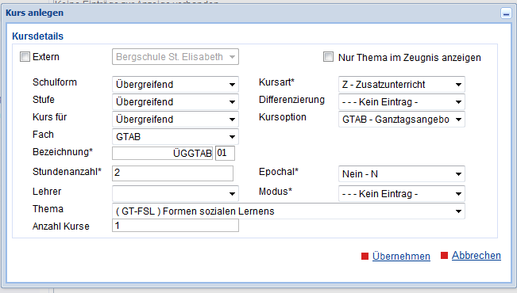
Abb. 5 Dialogfenster Kurs anlegen

Aufnahme der Mittelstufenschule in die HR-Abschlüsse
Die Abschlussseiten Hauptschule und Realschule können jetzt auch für die entsprechenden Schulformen der Mittelstufenschule MSPB und MSMB zur Berechnung der Abschlüsse benutzt werden.

Aufnahme neuer BGYM-Schulformen in das Abitur
und den Belegungstest und Änderungen an den Regelwerken
Die Schulformen BGYM/UMWE und BGYM/ERNÄ wurden in das Regelwerk für das Abitur und den Belegungstest aufgenommen.
Für Abendgymnasien wurde das Abiturregelwerk so verändert, dass jetzt im Abitur auf jeden Fall jeweils die vier Kurse des 4. und 5. Prüfungsfaches eingebracht werden, sofern das 5. PF nicht identisch mit einem anderen PF ist. Zudem werden von dem besseren der beiden PF die Kurse doppelt gerechnet.
- Weitere Regeln wurden angepasst.
Informationen hierzu erhalten Sie in den Schulungen „Mit LUSD zum Abitur“.

Kursdifferenzierung für alle betroffenen Schulformen
Die Felder für die Kursdifferenzierung stehen auf allen betroffenen Seiten neben der IGS auch Schulen mit den Schulformen Förderstufe (F) und Mittelstufenschule (MSS) zur Verfügung.

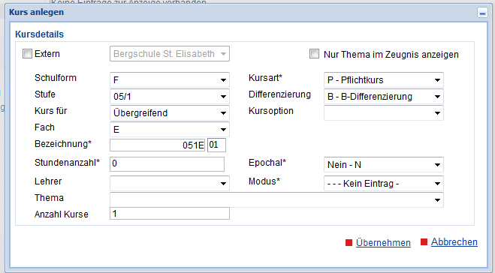
Abb. 6 Dialogfenster Kurs anlegen

Neue Zeugnisse und Zeugnisänderungen
in den beruflichen Schulformen
Bei den Zeugnissen der beruflichen Schulformen wurden Aktualisierungen vorgenommen.
In der zweijährigen Berufsfachschule (BFS2)
- werden in den Zeugnissen nun Fachrichtung und Schwerpunkt angezeigt.
- kann jetzt auch die Bescheinigung über die Teilnahme an der Projektprüfung erstellt werden.
- Geben Sie dazu auf der Seite Unterricht > Leistungserfassung > Schüler bzw. im ENC auf dem Reiter „Projektprüfung“ das Thema und die Note ein und wählen Sie bei der Zeugniszuweisung die Zeugnisart „Zusatzzeugnis“ aus.

Änderungen im Bereich Extras > Berichtsverwaltung

Neuer Bericht Sonderpädagogische Förderungen
Zur Übersicht über die eingetragenen sonderpädagogischen Förderungen dient der neue Bericht Sonderpädagogische Förderungen.
Sie rufen ihn auf der Webseite Extras > Berichtsverwaltung unter Schüler – allgemeine Listen auf.
- In der Version Stammschule zeigt er der Stammschule diejenigen ihrer Schüler an, denen eine sonderpädagogische Förderung in dem auszuwählenden Schuljahr zugewiesen wurde, egal wo diese Förderung stattfindet.
- In der Version Fördernde Schule zeigt er der fördernden Schule diejenigen Schüler der eigenen Schule und anderer Schulen an, für die an ihrer jeweiligen Stammschule eine sonderpädagogische Förderung an der fördernden Schule eingetragen wurde.
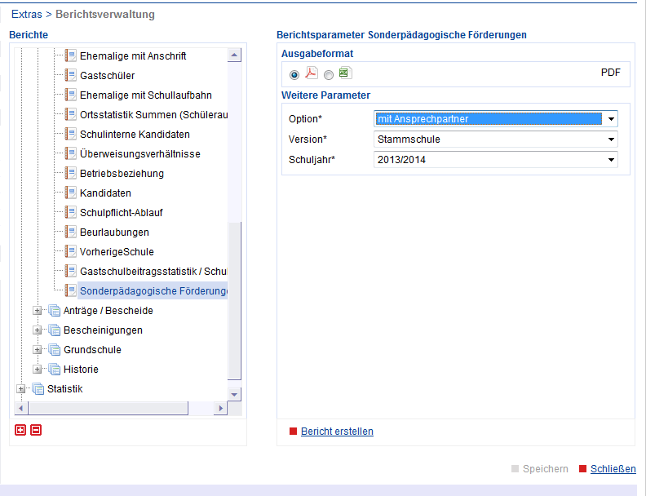
Abb. 7 Bericht Sonderpädagogische Förderungen

Änderung der Berichte zu Abgängern und Abschlüssen
Die Berichte Abschlüsse AS, Abschlüsse BS und Abgänger/Abschluss-Statistik
- können nun für ein bestimmtes Schuljahr erstellt werden.
- zeigen grundsätzlich alle Schüler (Abgänger/Abschluss-Statistik) bzw. die Anzahlen dieser Schüler (Abschlüsse AS und Abschlüsse BS) an, die im Berichtsjahr einen Abschluss erhalten haben oder bei denen ein Freigabedatum eingetragen wurde (Abgänger).
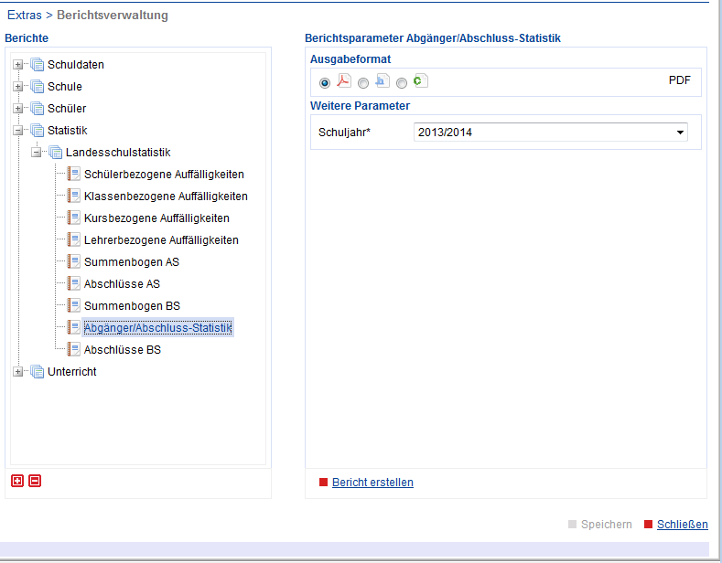
Abb. 8 Berichte zu Abgängern und Abschlüssen

- Bei den Abschlüssen werden nur die Schüler angezeigt, bei denen der Abschluss an der eigenen Schule gemacht wurde.
Damit in diesem Schuljahr beide Abschluss-Berichte vollständig sind:
Weisen Sie den Schülern, die zwischen dem 01.08. und 16.12.2013 einen Abschluss erhalten haben, nachträglich auf der Seite Schüler > Schülerbasisdaten > Qualifikationen die eigene Schule zu.
Für frühere Berichtsjahre bleiben die Berichte derzeit leer, sofern den Abschlüssen nicht nachträglich die Schule zugeordnet wird.

SAP-LUSD-Schnittstelle
Die SAP-LUSD-Schnittstelle wird in diesem Schuljahr sukzessive eingeführt.
In einer Pilotphase wird die Schnittstelle erst für einige ausgewählte Schulen wirksam, die darüber informiert und die entsprechend geschult werden. Die Anzahl der betroffenen Schulen wird dann erweitert.
Verläuft diese Phase erfolgreich, werden alle Schulen in die Schnittstelle eingebunden werden.
.
- Bitte nehmen Sie auf der Seite Extras > Lehrerzuordnung – Register SAP-Lehrer keine Veränderungen vor, solange Sie nicht über die Einbindung Ihrer Schule in die Schnittstelle informiert wurden
Etwaige Einträge in der Aufgabenliste zur Lieferung von SAP-Daten lassen Sie bis dahin bitte unbeachtet.

Neue ENC-Version
Es gibt eine neue ENC-Version, in der die Zeichen für die Passwörter eingeschränkt wurden. Damit kommen in den Passwörtern leicht verwechselbare Zeichen sowie einige Sonderzeichen nicht mehr vor.

- Bitte unternehmen Sie vor Release 14 und der Einspielung in die LUSD in der letzten Woche vor den Weihnachtsferien keinen Export von ENC-Daten, die erst nach den Ferien importiert werden sollen.
- Wichtiger Hinweis:
Mit Release 15 im April 2014 wird ein neuer ENC ausgeliefert, der eine Programmversion von Microsoft.net Framework benötigt, die nicht mehr mit dem Betriebssystem Windows XP kompatibel ist.
Das bedeutet, dass der ENC auf Windows XP-Rechnern nach den Osterferien nicht mehr genutzt werden kann.
Hintergrund dieser Änderung ist die Tatsache, dass dann der Microsoft-Support für Windows XP eingestellt wird.
Bitte bedenken Sie also, dass Sie im zweiten Halbjahr den ENC ab Ostern nur noch auf Rechnern benutzen können, die mindestens Windows Vista, besser aber Windows 7 als Betriebssystem haben.

Änderung bei der Schülersuche und Kurssuche
Ergibt das Ergebnis einer Schülersuche mehr als 100 Schüler bzw. bei der Kurssuche mehr als 100 Kurse, können Sie am unteren Rand des Dialogfensters seitenweise blättern oder zu einer bestimmten Seite gehen.
- Um alle Schüler des Suchergebnisses aus allen Seiten zu übernehmen, klicken Sie auf .
- Um alle Schüler einer Seite zu übernehmen, klicken Sie in das Kontrollkästchen in der Zeile der Spaltenüberschriften.

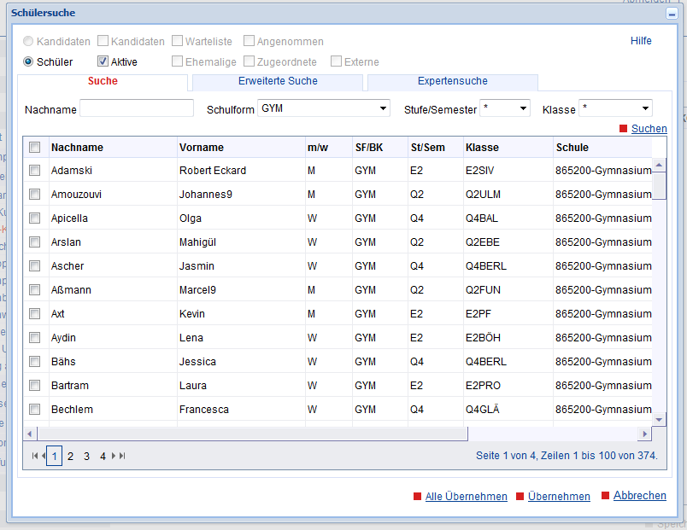
Abb. 9 Dialogfenster Schülersuche

Datumseingaben in Feldern
Es genügt nun, in Datumsfelder nur Ziffern einzutragen. Auf die Eingabe von 19 bzw. 20 für das Jahr kann verzichtet werden. Beispiele:
- Gibt man nur den Tag an, so vervollständigt LUSD auf den aktuellen Monat und das aktuelle Jahr. D.h. aus 3 wird im Dezember der 03.12.2013.
- Gibt man Tag und Monat ein, so wird das aktuelle Jahr ergänzt: aus 3.5 wird 03.05.2013

